Проект внесения изменений в проект планировки и межевания на застроенную территорию в кадастровом квартале 41:05:0101001 Елизовского городского поселения

1. Образование земельного участка для ведения огородничества площадью 1698 кв.м, расположенного по адресу: Камчатский край, г. Елизово, ул. Ленина.
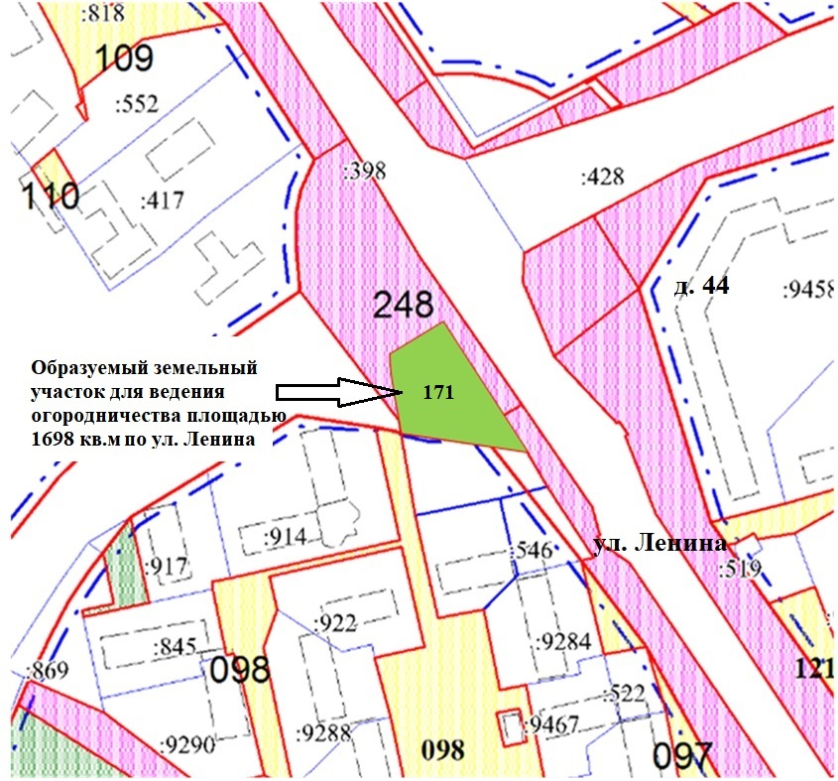
Геодезические данные образуемого земельного участка для ведения огородничества с условным номером 171 приложения А:
Номер точки | X | Y
1 | 580115,39 | 1393701,42
2 | 580129,4 | 1393724,35
3 | 580076,2 | 1393761,02
4 | 580083,96 | 1393706,82
5 | 580115,39 | 1393701,42
 |  | S = 1698 кв.м.

